# LFP ответы на стимуляцию. Учет дополнительных параметров.

В ответ на стимуляцию, на ткани можно наблюдать кратковременное изменение LFP - позитивный электрический всплеск. Для фиксации величины ответа я искал максимум сигнала в некотором временном диапазоне.

Но я заметил, что в некоторых экспериментах изначально величина ответа в положительную сторону очень маленькая и не отражает все изменения в ходе эксперимента. В негативную сторону электрический всплеск изменяется более интересным образом. 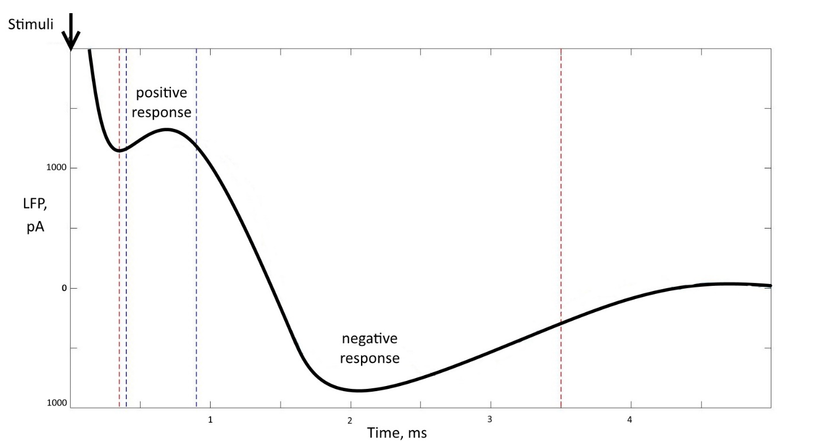

# Методы

Для того чтобы полнее учесть информацию об ответе и в положительную и в отрицательную сторону, я посчитал мощность сигнала по формуле:

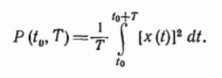

Где x(t) – величина LFP, T – промежуток с ответом в 3,5 мс. Так как это не электрическая мощность в классическом понимании, размерность данной мощности сигнала 1e-10А2.

# Результаты

Пример, в котором видны различия обычного ответа и мощности соответственно:

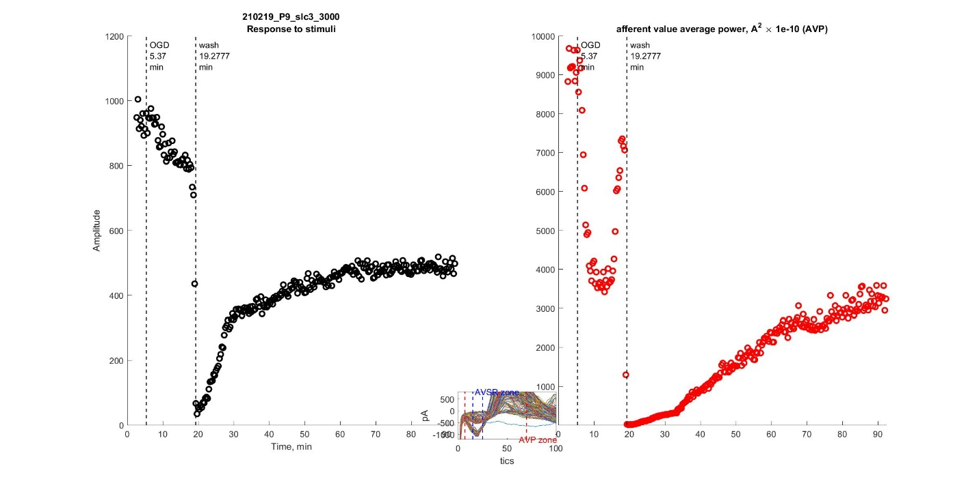

По моим наблюдениям касательно ответов после SD, восстановление какой-либо активности было в 100% случаев (n = 15). Кратковременное затухание ответов было в 80% случаев. На примере также можно заметить падение мощности ответа после начала OGD (73% случаев), возрастание мощности ответа перед SD (87% случаев).

Для экспериментов в которых на клетке была зафиксирована SD, относительные ответы LFP до и после SD, распределяются следующим образом:

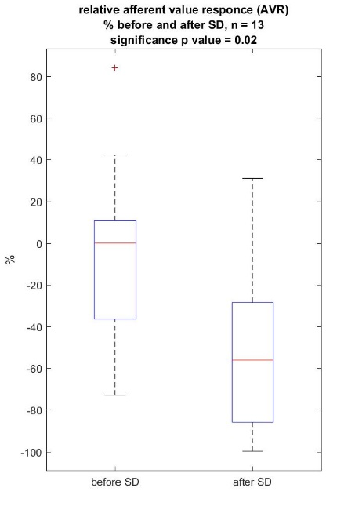

На каждом боксе, красная линия – медиана, низ и верх 25% и 75% интерквантели соответственно, ‘+’ обозначены выбросы.

После SD, ответы отличаются на -56 (-29-86) %.

# Выводы

Я представил общую разницу ответов LFP. Все эксперименты показали некоторое восстановление ответов, поэтому полной “точки невозврата” тут нет.

Можно попробовать показать степень восстановления в зависимости от времени OGD.

Дополнительно если нас заинтересует, можно оценить падение и возрастание мощности ответов в промежутке начала OGD – до SD.

Формула мощности <http://edu.alnam.ru/book_m_coi1.php?id=18>